Zápis
z 25. zasadnutia členov RC Nitra dňa 20. marca 2017 v penzióne Artin

Prítomní : A. Tóth, A. Havranová, K. Lacko – Bartoš, L. Hetényi, Ľ. Holejšovský, J. Jakubička, D. Hetényi, L. Tatar, M. Svoreň, J. Dóczy, R. Plevka, J. Stoklasa, L. Gáll

výmenní študenti : Andres CORTES Manriquez, Ana Laura Magana, Cindy

Ospravedlnení :
E. Oláh, K. Pieta, P. Graffenau, P. Galo, P. Szabo, V. Miklík, M. Waldner, D. Peskovičová, G. Tuhý, I. Košalko, Raphael Schmidt Van Den Eeden Leite

- Predstavenstvo RC Nitra dôrazne upozornilo výmennú študentku A.L. Magnana na to, že porušilo princípy ROTARY, bez vedomia host rodiny bola na nočnej oslave so spolužiakmi. O správaní výmennej študentky bude klub informovať vedenie dištriktu a partnerský dištrikt v USA. V prípade zopakovania porušenia pravidiel, RC Nitra vyzve výmennú študentku na návrat domov. Týmto sa podmienečne vylučuje s výmenného pobytu ROTARY.

- Prednáška Mgr. Dušana Káčera na tému „Výskum prieskumu atraktívnosti zamestnávateľských aktivít“. Zaujímavá prednáška o spôsobe hodnotenia atraktívnosti spoločností v Nitrianskom regióne pre cieľové skupiny potenciálnych zamestnancov.

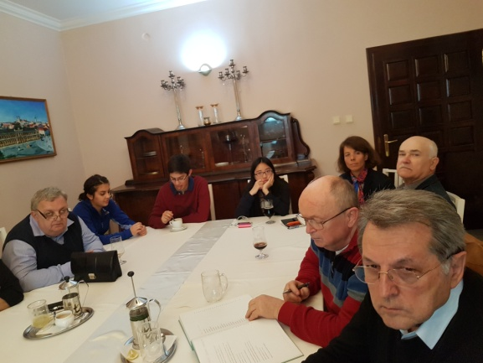
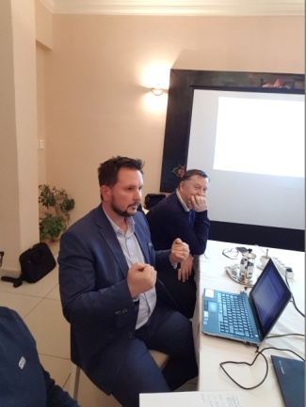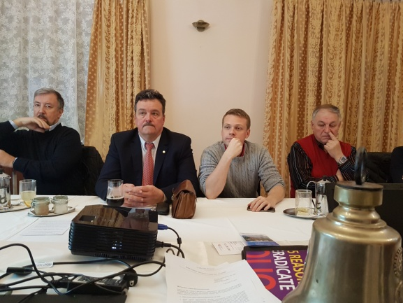

- R. Plevka, J. Stoklasa a P. Szabo sa zúčastnili rokovania RC Bratislava, ktorý pripravuje oslavy 90. výročia založenia klubu. Podujatie bude viacdňové, v dňoch 31.5. – 4.6.2017, galavečer bude v sobotu, 3.6.2017, sprievodné akcie, golfový turnaj, predstavenie opery Bohéma v SND, návšteva Galéria moderného umenia v Čunove, plavba loďou po Dunaji, múzeá a galérie v Bratislave. Všetci členovia RC Nitra dostali emailom základné informácie o podujatí. Predpokladáme účasť min. 5 členov.

- Prezident RC Nitra zhodnotil návštevu VD Gabčíkovo, dňa 16.3.2017, spolu s výmennými študentmi sme boli v priestoroch elektrárne, v riadiacej veži plavebných komôr a zúčastnili sme sa vernisáže v Galérii moderného umenia v Čunove – výstava povojnového a súčasného maďarského umenia CROSSING BORDERS (THE GRÜNER COLLECTION), ktorá bude prebiehať od 16.marca do 28.mája 2017. Umelecké diela zastúpené v Grünerovej zbierke zahŕňajú roky od druhej svetovej vojny až po súčasnosť, ktoré určovali charakter krajiny. Táto zbierka sleduje prostredníctvom olejových malieb, monotypov, grafík a plastík umelecký vývoj prominentných maďarských umelcov.

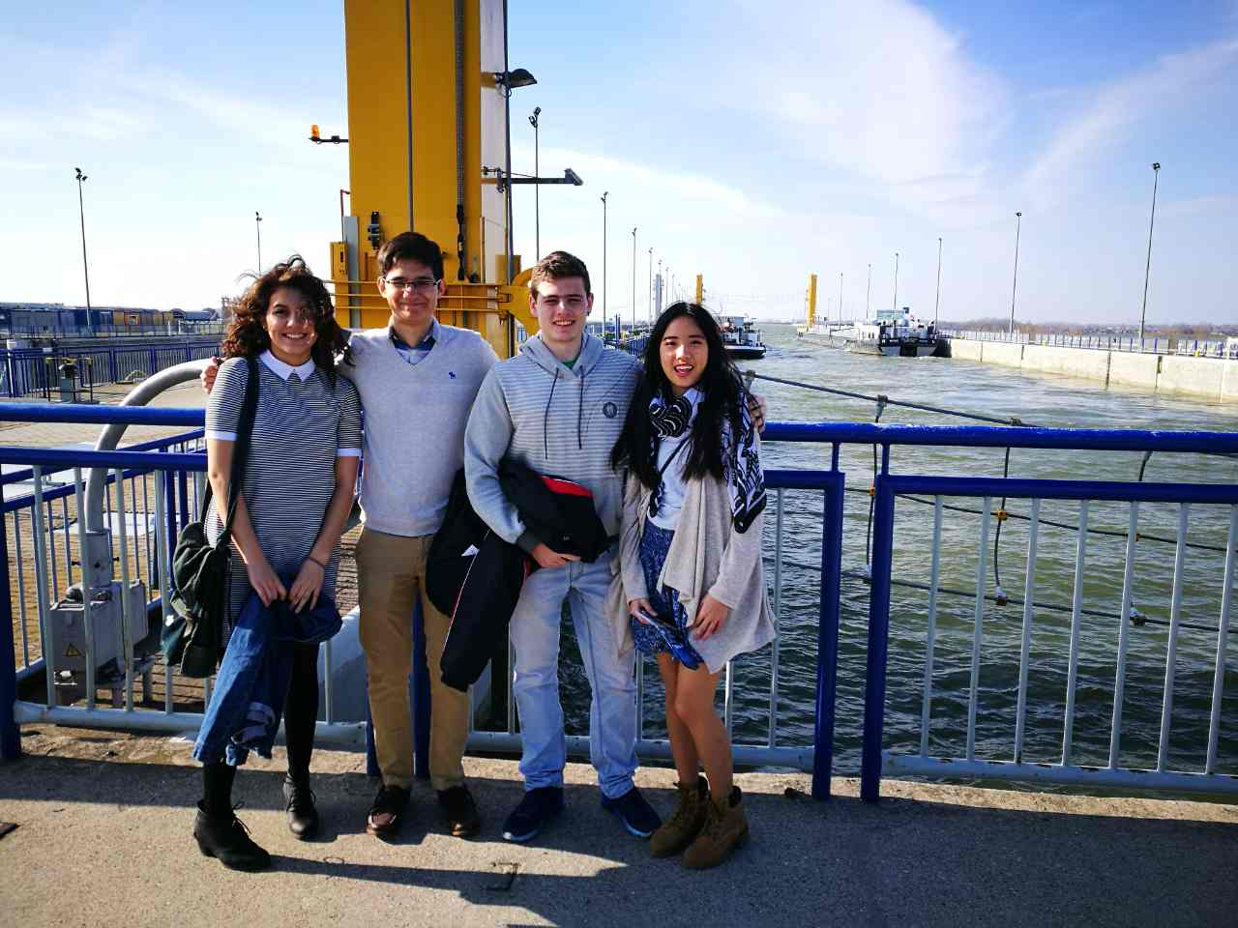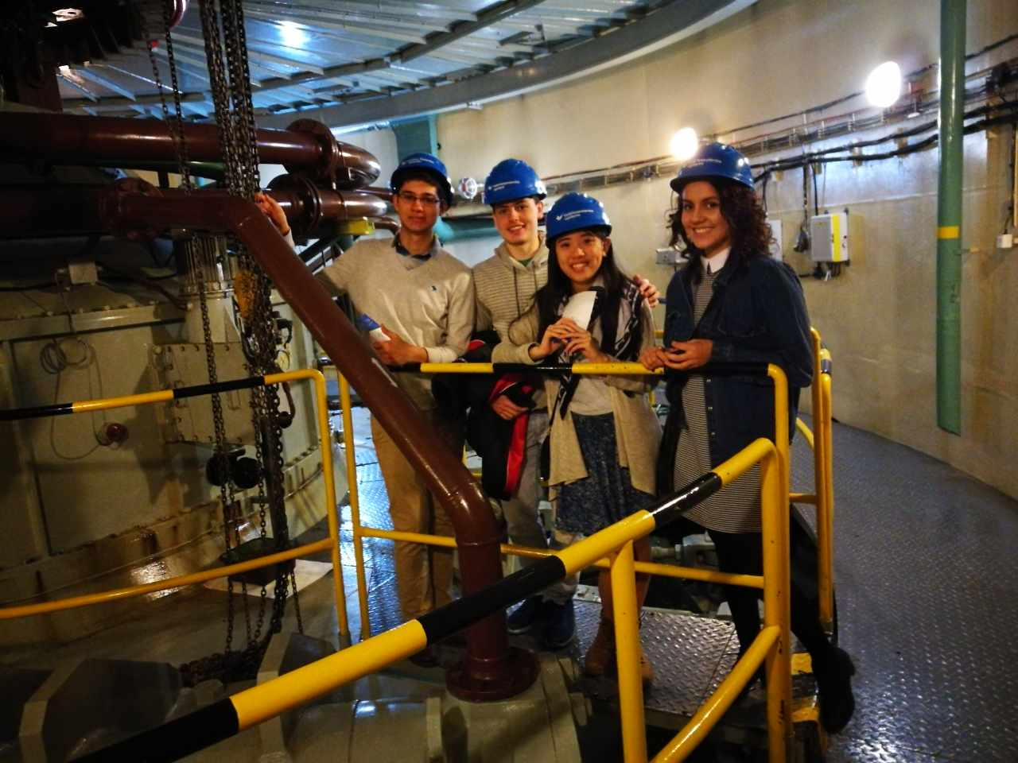

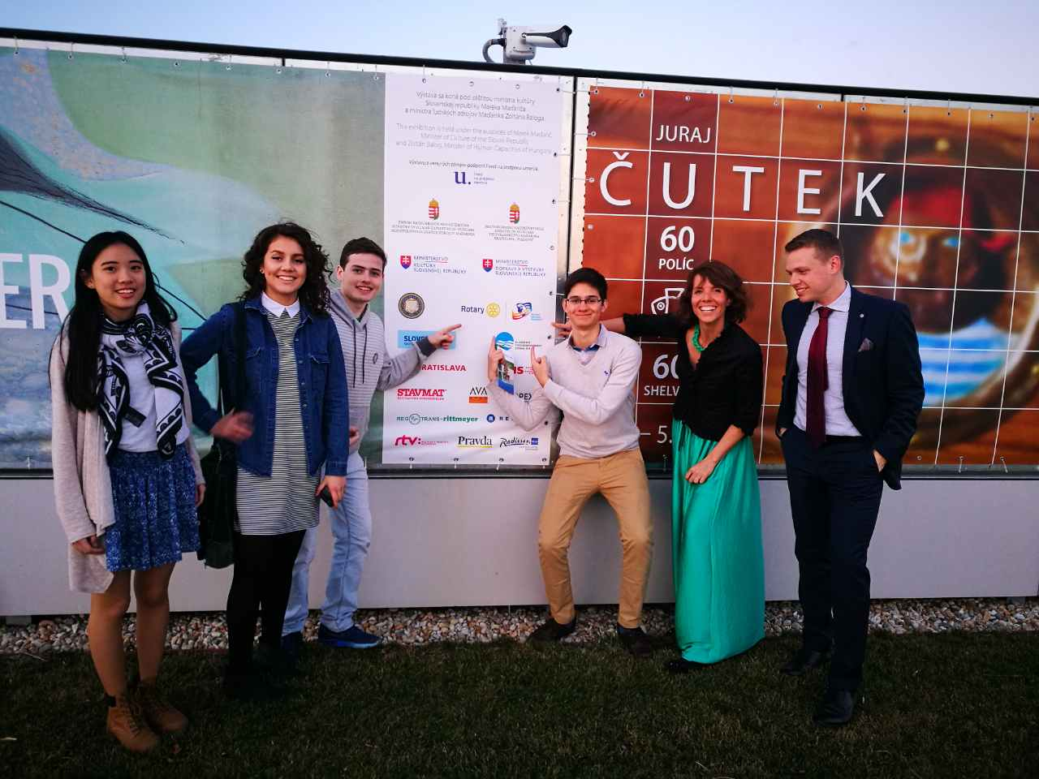

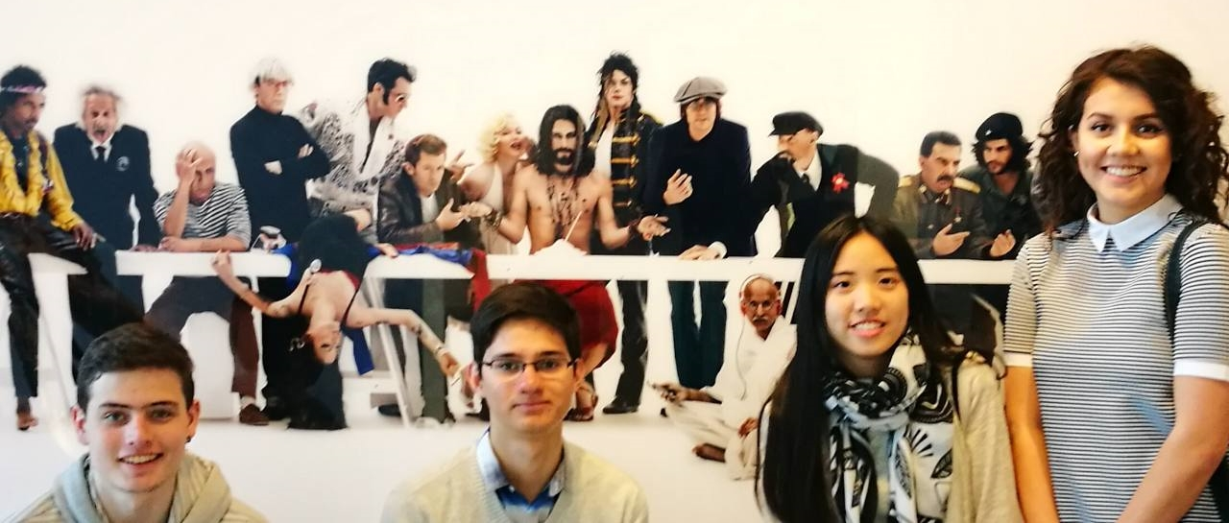

- A. Havranová a R. Plevka informovali o dištriktnom stretnutí budúcich prezidentov PETS v Olomouci. Viacero podnetov a nápadov. Info o možnosti čerpania dištriktného grantu, návrhy do konca marca. Prosíme o nápady a návrhy.

- Info : po dohode s riaditeľom DAB bol stanovený termín muzikálového predstavenia Povolanie pápež na deň 10. júna 2017. Podujatie zaradíme do dištriktného programu klubových akcií. Ponúkneme návštevníkom aj prehliadku Nitrianskeho hradu, prípadne výstup na Zobor. Oslovíme všetky ROTARY kluby v rámci dištriktu. Podklady dodá J. Dóczy.

- V máji bude stretnutie s nitranskými skautmi. District Governor Nominee (DG 2018-2019) Zdeněk Michálek by sa ako veľký podporovateľ skautingu toho veľmi rád osobne zúčastnil. Zapojíme oba nitrianske kluby a aj Rotaract.

- Ďalšie stretnutie RC Nitra bude v pondelok, 27.3.2017.

Ladislav Gáll, prezident Rotary club Nitra 2016/2017

